ВРЕМЯ
Общественно-политическая газета Казахстана

15 ноября 2024, 23:37 1093
https://time.kz/articles/territory/2024/11/15

Что запрещено, будет разрешено?
Елена КОЭМЕЦ
Алматинские активисты в пух и прах раскритиковали обсуждаемый в мажилисе проект нового Водного кодекса страны. По их мнению, его отдельные положения легализуют незаконные строения в природоохранной зоне, а другие могут оставить город, область без чистой воды.
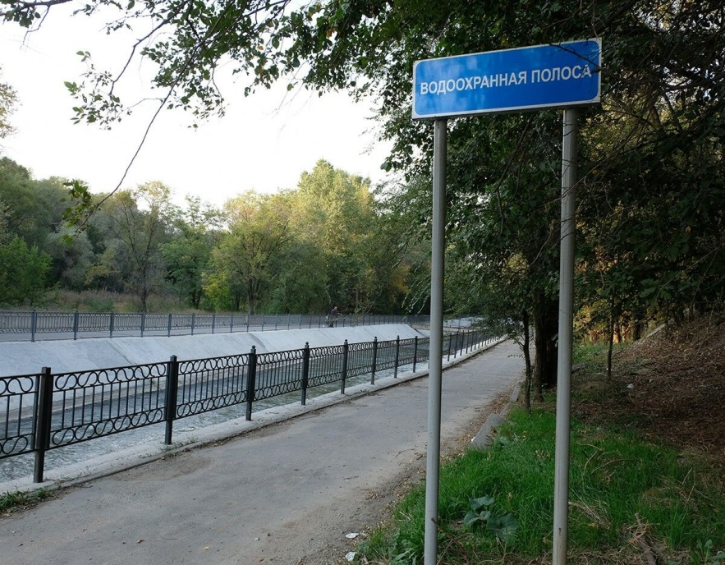
Проект кодекса был внесен в мажилис в начале нынешнего года. В прошлом месяце Министерство водных ресурсов и ирригации отчиталось: начиная с марта текущего года в кодекс было предложено внести более 500 поправок, которые были отработаны и до сих пор обсуждаются в ходе заседаний рабочей группы. На согласование в правительство на данный момент направлено 115 поправок.
Так вот, общественники видят угрозу экологии и общественному здоровью Алматы в отдельных из предложенных корректировок, чем и поделились на пресс-конференции.
- Возьмем подпункт 4 статьи 76 “Водоохранные зоны и полосы водных объектов”. В поправке сказано, что границы водоохранных зон и полос подлежат пересмотру в случае естественного или искусственного изменения границ водного объекта. Слово “искусственного” надо исключить, - считает инженер-гидрогеолог с 50-летним стажем Анара ТЛЕУЛЕСОВА. - Ведь это означает, что любую реку, ручей могут повернуть как захотят. Этого ни в коем случае нельзя допустить, последствия будут катастрофические!
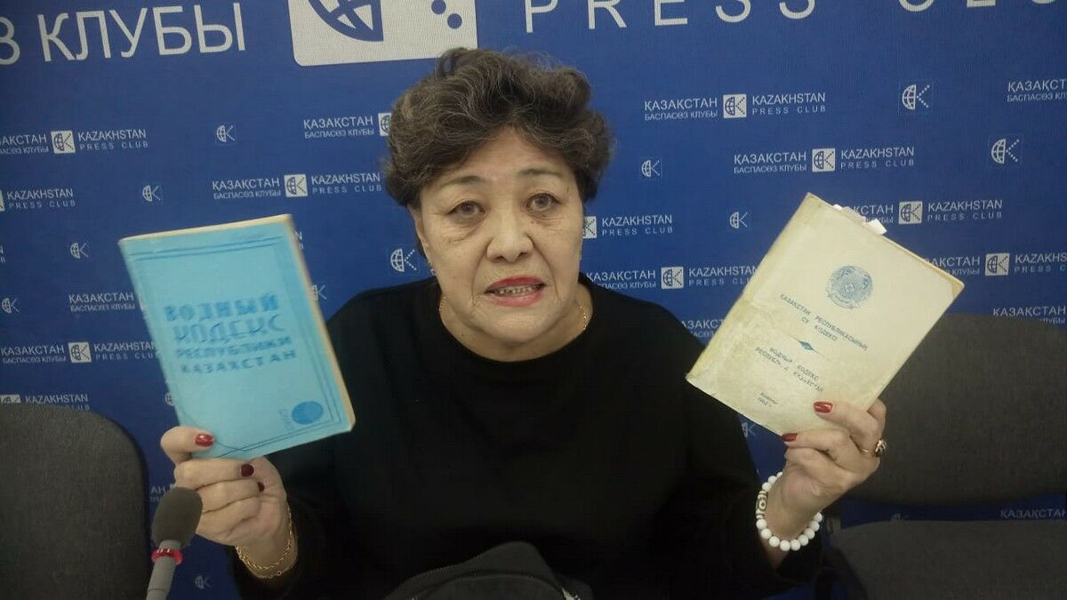
- Но больше всего беспокоит поправка в пункт 5 статьи 120, - продолжает эксперт. - Она предусматривает, что ограничения не будут распространяться на здания и сооружения, возведенные или по которым разработан или будет заказана разработка проекта строительства или реконструкции в пределах границ водоохранных полос, установленных до введения Водного кодекса. Иными словами, поправка легализует все постройки, незаконно возведенные в водоохранных полосах с 2009 года по настоящее время. Мы лишимся всех водных объектов. Требуем этот пункт убрать.
Случись ледяная шуга, сель - они повредят или снесут постройки вдоль русел рек, а устранение последствий будут вести за счет налогоплательщиков, убеждена Тлеулесова и предлагает:
- Тогда статью 120 надо дополнить пунктом: жители, чьи дома смоет, пусть сами несут ответственность. А еще материально отвечают чиновники, подписавшие им документы.
На запрос общественников городское управление планирования и урбанистики сообщило, что в водоохранных зонах построено 14 тысяч жилых и коммерческих помещений.
- Мы требуем создать комиссию, которая бы проверила каждый дом, построенный в водоохранной полосе! А заодно и наличие разрешительных документов, кто выдал и кто ответствен за это! - заявила гражданская активистка Салтанат ТАШИМОВА. - Я знаю несколько незаконных строек, ЖК, по ним ведется расследование.
Кстати, ранее наше издание сообщало: в Алматы 36 жилых комплексов построены в водоохранной полосе. Чем это грозит жителям, а также список ЖК мы опубликовали в материале “Где ЖК стоит над речной волной…” (см. “Время” от 14.2.2024 г.).
- Чтобы Водный кодекс работал, надо синхронизировать его с Кодексом об административных правонарушениях, уголовным законодательством, ввести жесткую ответственность за любые нарушения, - считает юрист Абай ЕРКЕБАЛАН. - Пока ни одна статья толком не работает, никто ни за что не отвечает. К примеру, в Астане водителя ассенизаторской машины задерживали аж 20 раз за слив канализационных отходов в ливневку. Ему проще заплатить штраф 20-30 тысяч тенге, чем везти отходы куда положено. За такие правонарушения в законодательство надо включить не только штрафы, но и конфискацию автотранспорта, арест водителя!
По мнению спикеров, все изменения, дополнения в Водный кодекс требуют тщательной проработки, чтобы никто не смог злоупотреблять, воспользоваться его статьями, лазейками в законах в корыстных интересах.
Елена КОЭМЕЦ, фото Владимира ЗАИКИНА, Алматы

